**Решение**

**Акмуллинской олимпиады по математике 2 тур**

**8 класс**

1. В каждую клетку квадратной таблицы размером 25х25 вписано произвольно одно из чисел: +1 или -1. Под каждым из столбцов записывается произведение всех чисел данного столбца, а справа от каждой строки – произведение всех чисел данной строки. Может ли сумма всех 50 произведений быть равной нулю?

**Решение:**

Найдем произведение всех 25 чисел, записанных под каждым столбцом и всех 25 чисел, записанных справа от строчек. Так как в этом произведении каждое из чисел квадратной таблицы входит по два раза, то произведение этих 50 произведений, в каждом из которых стоит по 25 множителей, будет положительным, т. е. равно 1. А так как произведение 50 чисел положительно, то отрицательных сомножителей будет четное число (2, 4, …, 50). Сумма же 50 произведений может быть нулем лишь в случае, когда 25 слагаемых равно 1, а 25 слагаемых равно - 1, т. е. слагаемых с - 1 должно быть нечетное число. А это значит, что сумма 50 написанных произведений не может равняться нулю.

**Ответ: не может**

1. Сосчитайте: .

**Решение:**

Проанализировав данные множители, придем к выводу: каждый множитель представляет собой разность 1 и $\frac{1}{n^{2}}$, где n = 2,3,4,5,…..15.

Вычислив значения каждого из этих множителей, получим выражение:

$\frac{3}{4}$ $\frac{8}{9}$ $\frac{15}{16}$ $\frac{24}{25}$ $\frac{35}{36}$ $\frac{48}{49}$ $\frac{63}{64}$ $\frac{80}{81}$ $\frac{99}{100}$ $\frac{120}{121}$ $\frac{143}{144}$ $\frac{168}{169}$ $\frac{195}{196}*\frac{224}{225}$

* * * * * * * * * * * *

После сокращения данных дробей получим результат: $\frac{8}{15}$

**Ответ: $\frac{8}{15}$**

1. Докажите, что при любом натуральном *: а)* есть число нечетное; *б)* не является квадратом никакого другого натурального числа.

**Решение:**

а) **есть число нечетное**

$n^{2}$ +n +1 = n(n+1) +1

Так как  n(n+1) – число четное, то  n(n+1) +1 – будет нечетным числом;

б) **не является квадратом никакого другого натурального числа.**

Ближайшие к числу $n^{2}$  + n +1 квадраты натуральных чисел $n^{2}$  и ${(n+1)}^{2}$ ,

но $n^{2} < n^{2}$  +n +1 < ${ (n+1)}^{2}$. Так как  и  (n+1)2  – квадраты последовательных натуральных чисел, а число $n^{2}$  + n +1 находится между указанными квадратами, то оно само не может быть квадратом натурального числа.

1. Решите уравнение: .

**Решение:**

|* на 2.

2х2 + 2хy + 2y2 – 4x + 4y + 8 = 0

Сгруппируем: (х2 + 2хy + y2) + (x2 – 4x + 4) + ( y2 + 4y + 4) = 0

Используем формулы сокращенного умножения:

(х + у)2 + (х - 2)2 + ( у + 2)2 = 0

Так как (х + у)2 ≥ 0, (х - 2)2 ≥ 0 и ( у + 2)2 ≥ 0, данная сумма будет равна 0 при условии если :

(х + у)2 = 0, (х - 2)2 = 0 и ( у + 2)2 = 0. Отсюда следует, что х = 2, у = - 2.

**Ответ: (2; - 2)**

1. На диагонали прямоугольника выбрали точку и провели через нее прямые, параллельные сторонам. По разные стороны от диагонали образовались два прямоугольника. Докажите, что их площади равны.

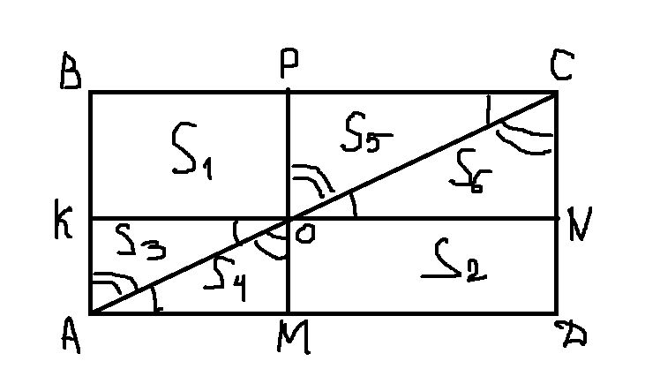**Доказательство:**

1.Диагональ АС делит прямоугольник АВСD на два равных треугольника.

Значит SΔАВС = SΔАDС.

SΔАВС = S1+S3+S5 SΔАDС = S2+S4+S6

2.ΔАКО = ΔАМО ( т.к. <КОА = <ОАМ, <КАО = <АОМ – накрест лежащие при параллельных прямых и секущей, АО - общая) по 2 признаку равенства треугольников

ΔОРС = ΔОNC ( т.к. <PОC = <ОCN, <PCО = <CОN – накрест лежащие при параллельных прямых и секущей, CО - общая) по 2 признаку равенства треугольников

3.Cледовательно: S3 = S4, S5 = S6

Вывод: S1 = S2. ч. т. д

1. Верно ли, что при любом четном числе  число  делится на 288?

**Решение:**

288 = 32*9. Докажем сначала, что число делится на 32.  
Если x=2k, то, подставив 2k в уравнение, получим 256k⁸+288k⁵+32k². Очевидно, что это число на 32 делится. Осталось доказать, что 8k⁸+9k⁵+k² делится на 9 при любом натуральном k.  
  
9k⁵ делится на 9 при любом натуральном k. Докажем, что 8k⁸+k² делится на 9 при любом натуральном k. Если k делится на 3, это, очевидно, так. Если k даёт остаток 1 при делении на 3, то у числа 8k⁸+k² остаток будет 8+1=9, то есть число делится на 9 нацело. Наконец, если число k даёт остаток 2 при делении на 3, то у числа 8k⁸+k² остаток будет 2048+4=2052, 2052 делится на 9, значит, и число делится на 9.  
  
**Ответ:** Таким образом, данное число при любом чётном x делится на 9 и на 32, значит, оно делится и на 288.

1. Вычислить: 

**Решение:**

Избавимся от иррациональности в знаменателях данных дробей.

**($\sqrt{2}$** – 1) + ( $\sqrt{3 }$- $\sqrt{2}$) + ( $\sqrt{4}$ $- \sqrt{3}$) + ( $\sqrt{5}$- $\sqrt{4}$) +….+ ( $\sqrt{98}$- $\sqrt{97}$) + ( $\sqrt{99}$- $\sqrt{98}$) + ( $\sqrt{100}$- $\sqrt{99}$) =

= - 1 + $\sqrt{100}$ = -1 + 10 = 9

**Ответ: 9**

1. В треугольнике АВС проведены биссектрисы углов А и В, угол между ними равен . Найдите угол С.

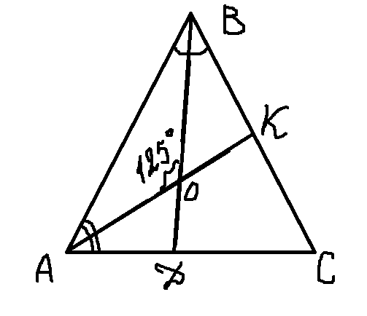**Решение:**

1.Рассмотрим Δ АОВ: Пусть < А= х°, <О = 125°, тогда по теореме о сумме углов треугольника <В = 180° – 125° - х° = (55 – х)°

2.Рассмотрим Δ КОВ: < О =55°(смежный с углом в 125°) , <В = (55- х )°, тогда по теореме о сумме углов треугольника <К = 180° – (55 - х)°- 55° = = (70 + х)°

3.Рассмотрим Δ АОD: < О=55°(смежный с углом в 125°) , <А = х°, тогда по теореме о сумме углов треугольника <D = 180° – х°- 55° = = (125 -х)°

4.Рассмотрим треугольник DOKC:Пусть <С = у, <D= 180°- (125 - х)°= (55+х)°, <О=125°,

< К=180° - (70 + х)°= (110 – х)°.

Известно, что сумма углов четырехугольника равна 360° составим равенство:

360° = у + 125°+(110-х)°+ (55+х)°

360 = у + 125 + 110 – х + 55 + х

360 = у + 290

у = 70

Итак, <С= 70°

**Ответ: 70°**

1. Докажите, что среди шести любых целых чисел найдутся два, разность которых делится на 5.

**Решение:**

Рассмотрим 5 коробок, пронумерованных 0,1,2,3,4, - цифрами, представляющими собой остатки от деления на 5. Распределим в эти коробки шесть произвольных целых чисел в соответствие с остатком от деления на 5, то есть, в одну и ту же коробку помещаем числа, имеющие одинаковый остаток от деления на 5. Поскольку чисел ("предметов") больше, чем коробок, согласно принципу Дирихле, существует одна коробка, содержащая более одного предмета. То есть, существуют (по крайней мере) два числа, помещенные в одну и ту же коробку. Следовательно, существуют два числа с одинаковым остатком от деления на 5. Тогда, разность этих чисел делится на 5.

1. Какой цифрой оканчивается число?

**Решение:**

8 1 = 8 8 2 = 64 8 3 = 512 8 4 = 4096 8 5 = 32768 и т. д.

(последняя цифра повторяется каждые 4 степени)  
2009: 4 = 502 (остаток 1) => оканчивается на ту же цифру,

что 8 в 1 степени  
**Ответ:** = ….. 8